**HƯỚNG DẪN CÀI ĐẶT VÀ SỬ DỤNG PERFORCE MERGE TOOL ĐỂ RESOLVE CONFLICT**

1. ***Tải và cài đặt***

<http://www.perforce.com/product/components/perforce-visual-merge-and-diff-tools>

Kéo xuống đến đoạn **P4MERGE: VISUAL MERGE TOOL** và chọn OS và download file

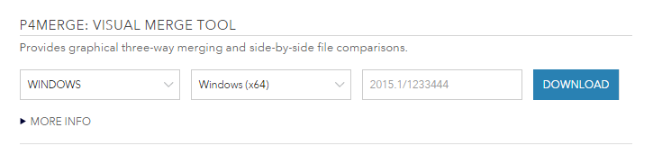

Cài đặt với các tùy chọn mặc định (chỉ việc next)  
  
Chạy các dòng config này vào cmd

git config --global mergetool.p4merge.path 'C:\Program Files\Perforce\p4merge.exe'

git config --global merge.tool p4merge

1. ***Xử lí Khi xảy ra conflict***

* Khi xảy ra conflict, mở cmd, cd vào thư mục của Project
* Gõ git mergetool
* Trên cmd hiện ra các file conflict để chọn resolve, chỉ cần enter để chọn file đầu tiên
* Tool P4merge sẽ tự động mở file đó lên để mình resolve (bước 4)
* Resolve xong save lại 🡪 conflict resolved
* Đóng tool
* Sang bên cmd, nếu còn file conflict khác thì ấn enter tiếp, (bước 4) sẽ lặp lại cho fiel này
* Tiếp tục như thế đến khi hết file conflict
* Sang SourceTree commit những cái vừa resolve và push lên

Xem thêm tại đây

<https://youtu.be/DQ0KZ7oyGyA?t=732>